PROJETO INTEGRADOR
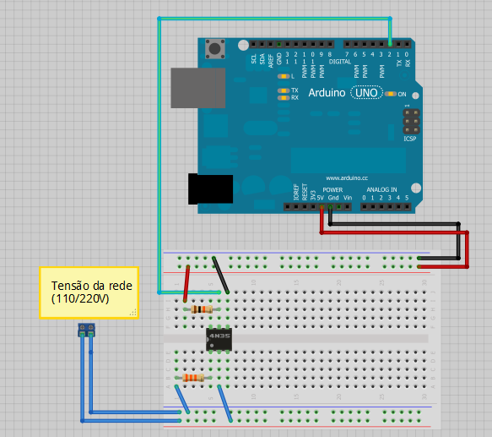
O primeiro post que escrevi sobre esse assunto descreve a primeira parte da teoria por trás do controle de potência com Arduino. Lá está escrito que o Arduino deve controlar a forma da senóide de tensão de corrente alternada para que possa ter um controle preciso da energia enviada ao circuito a ser controlado.
Agora vamos ver o circuito que faz esse controle. O circuito é dividido em duas partes:
1) um "sensor de zero", que informa ao Arduino onde a senóide começa (ou seja, a passagem da curva senóide pelo ponto zero).
2) um circuito de controle que permita, comandado pelo Arduino, que apenas uma determinada parte da onda senóide seja enviada ao circuito a ser controlado (que pode ser uma resistência, lâmpada, motor etc).
O circuito
Como vcs podem ver, é um circuito muito simples, composto de um optoacoplador e dois resistores.
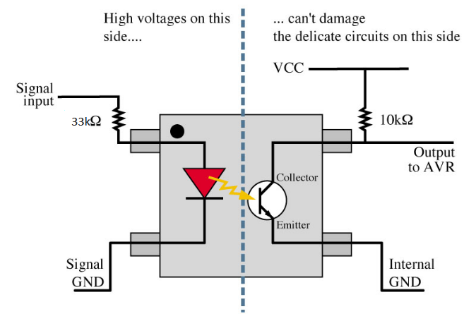
O optoacoplador por sua vez é composto de um fotodiodo e de um fototransistor, como na figura abaixo:

Ele funciona da seguinte forma: toda vez que a tensão entre os pólos do fotodiodo (em vermelho) chega a um determinado valor positivo, que varia com o modelo de opto, o diodo passa a conduzir eletricidade e consequentemente a emitir luz. Assim que ele passa a emitir luz o fototransistor passa a conduzir entre o coletor e o emissor. Assim, a gente fica tendo um circuito onde a presença de uma tensão do lado esquerdo é detectada pelo lado direito apenas pela passagem da luz, e não de corrente elétrica, o que significa que se houver uma sobretensão do lado esquerdo essa não vai se propagar para o lado direito, preservando o circuito mais sensível.

Assim, o optoacoplador serve para acoplar oticamente (ou desacoplar eletricamente) dois circuitos. Nesse caso, o circuito de baixa tensão (lado direito) está conectado ao lado esquerdo pelo opto sem que haja passagem de corrente de um lado pro outro, conforme descrito acima.

No nosso caso, usaremos o optoacoplador para informar ao Arduino a passagem por zero da senóide. A ideia é que, a toda vez que a senóide da rede elétrica passar pelo ponto zero, seja gerado um pulso elétrico no pino 2 do Arduino. Foi usado o opto 4N25.

Para isso, ligamos o sinal de alta tensão ao fotodiodo, através de um resistor de 33 kohms Se for um circuito 110V, ligamos o fase e neutro aos terminais, se for 220V ligamos as duas fases. Em seguida, montamos o circuito de baixa conforme o esquema acima, usando um resistor de 1 a 10kohms e conectando o pino 5 do opto ao pino 2 digital do Arduino e ao resistor. A outra ponta do resistor vai no +5V do Arduino.

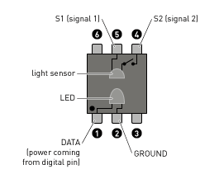
Para identificar os pinos do opto: se vc usar algum 4N (25, 35 etc), ele tem 6 "pernas", conforme a figura abaixo:

O pino 1 pode ser identificado por um marcador (ponto preto acima) próximo a ele.
O código é bem simples, mas usa um recurso que aparece pouco em circuitos com Arduino, apesar da grande utilidade. Aprender a usar as interrupções simplifica muito os nossos códigos.
Basicamente o recurso consiste em fazer com que uma rotina seja chamada quando um pino do Arduino muda de estado (de 0 para 5V ou vice-versa). Nesse caso, a rotina é executada a cada mudança de estado. Abaixo, o fonte devidamente comentado.
// Programa que conta os "meio-ciclos" da onda senoidal fornecida pela
//concessionária de energia elétrica.

// Variável que armazena os pulsos. Como será chamada dentro da rotina
// ContaPulsos(), que é uma rotina de interrupção,
// tem que ter o comando volatile.
volatile unsigned int pulsos = 0;

// Rotina que é chamada a cada meio ciclo, incrementando a variável pulsos.</pre>
void ContaPulso()
{
pulsos++;
}

void setup()
{
Serial.begin(9600);
// Essa instrução faz com que, a cada vez que o pino 2 passa muda de 0 para 5V
// (RISING), a rotina ContaPulso() é chamada. O número 0 define o pino 2,
// o número 1 define o pino 3.
attachInterrupt(0, ContaPulso, RISING);
}

void loop()
{
volatile unsigned long
t=millis();
int c=0;
// Espera um segundo...
while((millis()-t) >= 1000)
{
}
// Durante a espera, a interrupção ocorre a cada vez que o pino 2 muda de

// zero para 5V. Como isso acontece a cada meio ciclo, após um segundo</pre>
// a variável pulsos vai conter o valor 120, que será impresso repetidas</pre>
// vezes.
Serial.println(pulsos);
// Zera a variável para contar os pulsos do próximo ciclo.
pulsos=0;
}

No primeiro post a respeito desse assunto, escrevi sobre a teoria por trás do controle de potência em corrente alternada. No segundo post, mostrei o circuito e o programa responsáveis pela indicação de zero na onda senóide de CA.
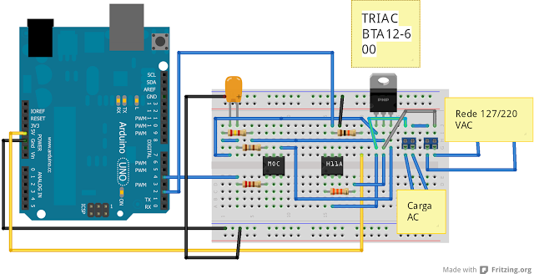
Agora vamos ver o circuito para controle de uma carga 110 ou 220V. Para fazer isso, usaremos um circuito baseado em TRIAC. O software que roda no Arduino conta com um mecanismo de interrupção semelhante ao descrito no outro post, que monitora a passagem por zero no ciclo. Dentro da rotina que é executada a cada zero, o sistema liga o TRIAC em instantes distintos, de acordo com tensão que deseja-se enviar à carga. O TRIAC se desliga sozinho na próxima passagem pelo zero.
Acima, fritzing dos dois circuitos, o de zero (esquerda) e o de controle (direita).

Lista de componentes:
CI MOC3020
TRIAC BTA12-600
CI H11AA1
Resistores de 180, 2,4k, 10k, 33k.
Capacitor de 0,01 uF, 400 V, de poliéster ou outro material. Não pode ser eletrolítico.
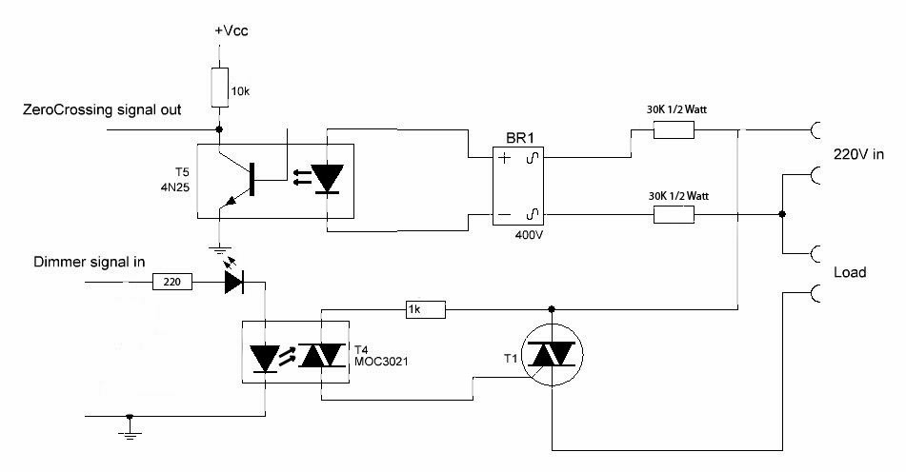
ATUALIZAÇÃO: esse CI, o H11AA1, funciona como um "sensor de zero de onda completa". Ele tem dois diodos, ligados em contraparalelo, que conseguem captar a passagem da corrente por zero nos dois sentidos. Aqui no datasheet vc pode ver como funciona.
Acontece que esse CI não é muito fácil de se achar. Como alternativa, segue abaixo outro circuito que usa como opto o 4N25 (pode ser usado tb o 4N35). Esse CI é mais fácil de ser encontrado (datasheet). Por outro lado, ele é de meia-onda, ou seja, para que vc monitore as duas passagens por zero de um ciclo é necessário o uso de uma ponte retificadora antes do 4N. Abaixo, esquema do circuito com o 4N35, incluindo a ponte. A ponte tb é bem fácil de ser encontrada, e é bem barata.
Nesse circuito, a saída que informa a passagem por zero é a Zerocrossing signal output, que deve ser conectada ao pino 2 digital do Arduino. Já a entrada do sinal de disparo do dimmer, dimmer signal in, deve ser conectada ao pino 4, para ficar compatível com o código abaixo. O circuito funcionará também para 110 V.
Esse LED que tem na entrada de sinal do dimmer pode ser excluído (nesse caso, claro, vc deve conectar a entrada direto no positivo da entrada do MOC). Se vc usá-lo e a sua lâmpada e/ou ele ficarem piscando, tire fora.
Na figura:
T1 - TRIAC TIC206 ou BR136 (ou algum outro equivalente)
BR1 - ponte retificadora 400V, ou então vc pode montar uma ponte com 4 1N4004 ou equivalentes. Dê um Google e vc acha como fazer uma, caso não ache a ponte pronta. Aqui tem algo sobre.
Agora o código:
#define loadR 4

volatile int power = 100;

void zero_crosss_int()
{
// Cálculo do ângulo de disparo: 60Hz-> 8.33ms (1/2 ciclo)
// (8333us - 8.33us) / 256 = 32 (aprox)
int powertime = (32*(256-power));
// Mantém o circuito desligado por powertime microssegundos
delayMicroseconds(powertime);
// Envia sinal ao TRIAC para que ele passe a conduzir
digitalWrite(loadR, HIGH);
// Espera alguns microssegundos para que o TRIAC perceba o pulso
delayMicroseconds(8.33);
// Desliga o pulso
digitalWrite(loadR, LOW);
}

void setup()
{
Serial.begin(9600);
pinMode(loadR, OUTPUT);
// Inicializa interrupção. O número zero indica a porta 2 do Arduino,
// zero_crosss_int é a função que será chamada toda vez que o pino 2
// "subir" (RISING) de valor de 0 para 1.
attachInterrupt(0, zero_crosss_int, RISING);
}

void loop()
{
// Seta a potência para diferentes níveis. Se o sistema estiver conectado a uma lâmpada,
// esta vai variar de brilho.
power=10;
delay(10000);
power=60;
delay(10000);
power=120;
delay(10000);
power=180;
delay(10000);
power=240;
delay(10000);
}
REFERÊNCIA: http://automatobr.blogspot.com.br/2013/05/controle-de-potencia-em-corrente_18.html
http://automatobr.blogspot.com.br/2013/05/controle-de-potencia-em-corrente_17.html

